**МИНИСТЕРСТВО ОБРАЗОВАНИЯ И НАУКИ РОССИЙСКОЙ ФЕДЕРАЦИИ**

ФЕДЕРАЛЬНОЕ ГОСУДАРСТВЕННОЕ БЮДЖЕТНОЕ ОБРАЗОВАТЕЛЬНОЕ УЧРЕЖДЕНИЕ ВЫСШЕГО ОБРАЗОВАНИЯ

**«БЕЛГОРОДСКИЙ ГОСУДАРСТВЕННЫЙ ТЕХНОЛОГИЧЕСКИЙ УНИВЕРСИТЕТ им. В.Г.ШУХОВА»**

**(БГТУ им. В.Г.ШУХОВА)**

Кафедра программного обеспечения вычислительной техники и автоматизированных систем

дисциплина: **Объектно - ориентированное программирование**

Лабораторная работа № 7

тема: «**Исключительные ситуации в C++**»

Выполнил: ст. группыВТ-22

Воскобойников Илья

Белгород 2020

**Цель работы:** Получение теоретических знаний об исключительных ситуациях в С++. Получение практических навыков при работе с исключениями в С++.

Задания к лабораторной работе

1. Изучить теоретические сведения об исключениях в С++.

2. Изучить самостоятельно стандартные классы для исключений предусмотренных в С++.

3. Разработать программу в соответствии с заданным вариантом задания.

4. Оформить отчет.

**Вариант 3**

Разработать абстрактный класс решения уравнений. Реализовать класс для решения тригонометрических уравнений (потомок от абстрактного класса), предусмотреть обработку исключений при решении тригонометрических уравнений (ОДЗ тригонометрических функций).

**Код**

1. #pragma once
2. #include <iostream>
3. #include <locale.h>
4. #include <math.h>
5. #include <cstdlib>
6. using namespace std;
7. class EquatException {
8. protected:
9. string str;
10. public:
11. EquatException(string mess) :
12. str(mess) {};
13. string error();
14. };
15. class FirstNull : public EquatException {
16. public:
17. FirstNull(string) :
18. EquatException(" Уравнение не квадратное! ") {};
19. };
20. class NegDiscr : public EquatException {
21. public:
22. NegDiscr(string) :
23. EquatException(" Дискриминант отрицательный ") {};
24. };
25. class TrigODZ : public EquatException {
26. public:
27. TrigODZ(string) :
28. EquatException(" не удовлетворяет ОДЗ: [-1;1] ") {};
29. };
30. class Equation
31. {};
32. class Trig_equation : public Equation
33. {
34. double a, b, c;
35. double discr;
36. public:
37. Trig_equation(double a, double b, double c, bool m) {
38. this->a = a;
39. this->b = b;
40. this->c = c;
41. }
42. double discriminant() { discr = b * b - 4 * a * c; return discr; }
43. void test_discr();
44. void test_null_a();
45. void root(double& t1, double& t2, bool & m);
46. void test_trig(double t);
47. };
48. string EquatException::error()
49. {
50. return (" !!!" + str);
51. }
52. void Trig_equation::test_null_a()
53. {
54. if (a == 0.0)
55. throw FirstNull("");
56. }
57. void Trig_equation::test_discr()
58. {
59. if (discr < 0.0)
60. throw NegDiscr("");
61. }
62. void Trig_equation::test_trig(double x)
63. {
64. if (fabs(x) > 1.0)
65. {
66. cout << "Корень " << x;
67. throw TrigODZ("");
68. }
69. }
70. void Trig_equation::root(double& t1, double& t2, bool& m)
71. {
72. t1 = (-b + sqrt(discr)) / (2 * a);
73. t2 = (-b - sqrt(discr)) / (2 * a);
74. if (m) {
75. cout << "sin(x) = " << t1 << endl;
76. cout << "sin(x) = " << t2 << endl;
77. }
78. else
79. {
80. cout << "cos(x) = " << t1 << endl;
81. cout << "cos(x) = " << t2 << endl;
82. }
83. }
84. int main() {
85. setlocale(LC_ALL, "rus");
86. cout << "Введите коэффициенты a, b, c тригонометрического квадратного уравнения:" << endl;
87. bool sin_cos;
88. double a, b, c;
89. cin >> a >> b >> c;
90. cout << "Ведите 1 если sin или 0 если cos" << endl;
91. cin >> sin_cos;
92. Trig_equation eq(a, b, c,sin_cos);
93. try {
94. eq.test_null_a();
95. }
96. catch (FirstNull & r) {
97. cout << r.error() << endl;
98. exit(0);
99. }
100. try {
101. eq.discriminant();
102. eq.test_discr();
103. }
104. catch (NegDiscr & r) {
105. cout << r.error() << endl;
106. exit(0);
107. }
108. double x1, x2;
109. eq.root(x1, x2, sin_cos);
110. try {
111. eq.test_trig(x1);
112. }
113. catch (TrigODZ & r) {
114. cout << r.error() << endl;
115. }
116. try {
117. eq.test_trig(x2);
118. }
119. catch (TrigODZ & r) {
120. cout << r.error() << endl;
121. }
122. return 0;
123. }

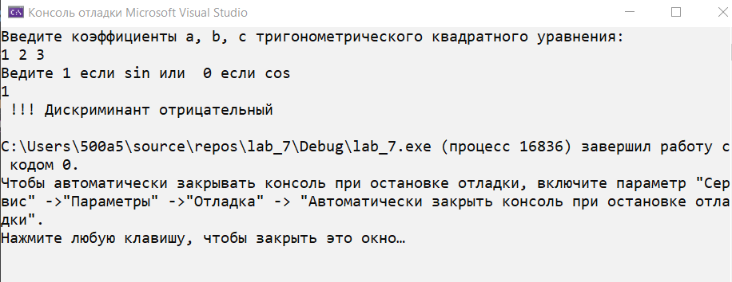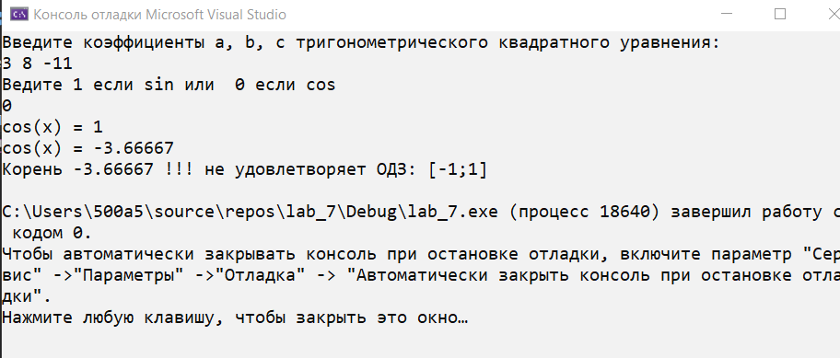

**Вывод:** в ходе выполнения лабораторной работы были получены теоретические знания об исключительных ситуациях в С++. Получены практические навыки при работе с исключениями в С++.